T.C
İSTANBUL ÜNİVERSİTESİ-CERRAHPAŞA
LİSANSÜSTÜ EĞİTİM ENSTİTÜSÜ
TEZSİZ YÜKSEK LİSANS
DÖNEM PROJESİ

YAZIM KILAVUZU

İÇİNDEKİLER

1. GİRİŞ | 3
2. DÖNEM PROJESİNİN HAZIRLANMASI | 3
2.1. Projenin Bölümleri | 3
2.2. Kapak Sayfaları | 4
2.3. Tablo, Şekiller, Kısaltmalar, Simgeler | 7
2.4. İçindekiler | 7
2.5. Giriş | 7
2.6. Proje Metni | 7
2.7. Sonuç | 8
2.8. Kaynakça | 8
2.9. Projenin Ekleri | 8

1. GİRİŞ
İstanbul Üniversitesi- Cerrahpaşa Lisansüstü Eğitim Enstitüsü Lisansüstü Proje yazım kılavuzu, Eğitim Bilimleri alanında hazırlanacak lisansüstü projelerin yazılmasında, bilimsel yazım kurallarına uygun bir standardı sağlamak amacıyla hazırlanmıştır. Bu amaçla, proje hazırlamaya yönelik bilimsel yazım kuralları, mümkün olduğunca kısa ve özlü bir biçimde anlatılmış ve konulara ilişkin örneklerle açıklanmıştır. İstanbul Üniversitesi- Cerrahpaşa Lisansüstü Eğitim Enstitüsü’ne teslim edilecek projelerin, proje önerisinin, sunulacak raporların kabul edilebilmesi için, bu kılavuzda belirtilen kurallara uygun olarak hazırlanmış olmaları gerekmektedir. Bu nedenle, hazırlanacak projelerin, proje önerisinin ve sunulacak raporların eksiksiz ve doğru bir biçimde olabilmesi için, kılavuzun tamamı okunmalıdır. Bu kılavuzda proje yazımı ile ilgili teknik kurallar, biçimsel kurallar ve yazım kurallarının yanında, okuma-not alma ve yazım süreçlerini içeren proje hazırlama ilgili bilgiler bulunmaktadır.
Bu çerçevede hazırlanan bu kılavuzun, proje hazırlayacak öğrencilere, yaptıkları çalışmalarında yol göstermesi beklenmektedir. Ancak, elinizdeki bu kılavuzun sadece yol gösterici niteliğinde olduğu ve dolayısıyla da tüm detayları içermediğini belirtmek yerinde olacaktır. Bu yüzden takıldığınız konularda ilgili bilim dalı öğretim üyesinin görüşlerini almanızda yarar bulunmaktadır.
2. DÖNEM PROJELERİNİN HAZIRLANMASI
Tezsiz Yüksek Lisans Programı öğrencileri, dönem projesinin alındığı yarıyılda yazılı bir rapor vermek zorundadır. Tezsiz Yüksek Lisans programlarında kayıtlı öğrencilerin hazırlayacakları proje raporlarının şekil ve biçim şartları aşağıda belirtilmiştir.
2.1. Projenin Bölümleri
Enstitü’ye teslim edilecek projeye ilişkin raporda yer alması gerekli bölümler aşağıda sıralanmıştır:
- Kapak Sayfaları (Dış ve İç Kapak)
- Tablo Listesi
- Şekiller Listesi (Grafik, Harita, Diyagramlar vs.)
- Kısaltmalar
- Simgeler
- İçindekiler
- Giriş
- Projenin Amacı
- Projenin Önemi
- Projenin Yöntemi
- Projenin Konusuyla İlgili Yurtiçi/Yurtdışı Çalışmalar
- Proje Metni (Metin Bölümleri)
- Sonuç
- Kaynakça
- Ekler
Proje raporunun yazımı, kağıt boyutu, çoğaltımı, yazı tipi ve boyutu, sayfa yapısı, satır aralıkları ve satırbaşı, numaralandırma gibi konularda proje yazım kılavuzunda Proje Yazım Kuralları başlığı altında yer alan ilgili bölümlerinden yararlanabilirsiniz.
2.2. Kapak Sayfaları
Dış Kapak
Projenin ilk bölümü dış kapaktan oluşur. Dış Kapakta projeyi hazırlayan öğrencinin bağlı bulunduğu enstitü, anabilim ve bilim dalı, proje ismi, projeyi hazırlayan öğrencinin adı soyadı, yer ve yıl yer alır.
Dış ve iç kapak için sayfa ayarı, üst (2,5 cm), alt (2,5 cm), sol(2,5 cm) sağ (2,5 cm) ve cilt payı (1 cm) olarak belirlenebilir.
Dış ve iç kapakta tüm yazılar, Times New Roman yazı tipi ile ortalanarak yazılır. Üniversite, Enstitü ismi, anabilim ve bilim dalı üst satırdan itibaren alt alta gelecek şekilde büyük harflerle yazılmalıdır. Projenin ismi sayfaya ortalanacak şekilde koyu ve büyük harflerle yazıldıktan sonra ara verilerek, büyük harflerle ad ve soyadı yazılıp, en alt satırda yer ve yıl belirtilir.
T.C.
İSTANBUL ÜNİVERSİTESİ-CERRAHPAŞA
LİSANSÜSTÜ EĞİTİM ENSTİTÜSÜ
……… ANABİLİM DALI
………. BİLİM DALI

PROJENİN ADI

Tezsiz Yüksek Lisans
Dönem Projesi

Öğrenci Adı SOYADI

İli, Yılı

İç Kapak
İç Kapak Sayfasında dış kapaktaki bilgilere ek olarak proje yürütücüsünün ismi yer alır. Proje yürütücüsünün ismi, öğrencinin isim ve soyadından sonra ara verilerek yazılır.

T.C.
İSTANBUL ÜNİVERSİTESİ-CERRAHPAŞA
LİSANSÜSTÜ EĞİTİM ENSTİTÜSÜ
….. ANABİLİM DALI
….. BİLİM DALI

PROJE ADI

Tezsiz Yüksek Lisans
Dönem Projesi

Öğrencinin Adı Soyadı
Proje Yürütücüsünün Adı Soyadı

İli, Yılı

2.3. Tablo, Şekiller, Kısaltmalar, Simgeler
Proje metninde yer alan tablo ve şekiller, numaraları, isimleri ve hangi sayfada yer aldıklarının belirtilmesi gerekir. Ayrıca, metninizde kısaltma ve simgelere yer vermişseniz bunların da belirli bir düzen içinde projenizde yer alması gerekmektedir. Tablo, şekil, kısaltma ve simgelerin şekil ve biçim şartları konusunda dönem projesi yazım kılavuzunda Dönem Projesi İlgili Yazım Kuralları başlığı altında yer alan bilgilerden yararlanabilirsiniz.
2.4. İçindekiler
Proje içeriğinin belirli bir sıraya uyularak, sayfa numaralarına göre yazıldığı kısımdır. Konu başlıkları ve alt başlıklar ondalık sisteme ya da rakam harf sistemine göre numaralandırılabilir.
2.5. Giriş
Projenin giriş bölümünde projenin amacı, önemi, proje konusuyla ilgili daha önce yapılan çalışmalar ve projenin hazırlanmasında kullanılacak yöntem belirtilir.
Projenin Amacı: Bu bölümde projenin amacı ve temel hedefleri belirtilir. Projenin amacı, karşılaşılan bir soruna çözüm getirmek, yeni bir bilgi ortaya koymak, ekonomik yarar sağlamak ya da yeni yöntemler ortaya koymak olabilir. Projenin hedefleri ise seçilen amaca yönelik ulaşılacak sonuçların belirlenmesidir.
Projenin Önemi: Projenin bilime katkısı, projenin uygulanabilirliği, projenin getireceği tahmin edilen yenilikler bu kısımda belirtilir. Bunun yanında araştırma projesinden beklenen yararlar ifade edilerek, projenin toplum çıkarına sağlayacağı somut katkılar ortaya konmaya çalışılır.
2.6.Proje Konusuyla İlgili Literatür: Proje konusuyla ilgili yurtiçi ve yurtdışı çalışmalarının yer aldığı kısımdır. Araştırma konusunun dünyadaki ve ülkemizdeki durumu ilgili literatür bilgisi altında ortaya konmaya çalışılır. Proje konusuyla ilgili yapılan çalışmalar, sonuçları ile birlikte kısaca özetlenir.
Proje Yöntemi: Projede kullanılacak veri toplama, analiz ve değerlendirme yönteminin belirtildiği kısımdır. Kullanılan yöntemin diğer yöntemler arasından niçin tercih edildiği bilimsel bir açıklıkla anlatılır. Ayrıca, hangi yöntemin nerede kullanıldığı açıkça yazılmalıdır.
2.6. Proje Metni
Araştırmanın mantıksal bir düzen içinde verildiği kısımdır. Bu bölümde konu üzerinde var olan bilgiler ile araştırma konusunun ilişkisi ortaya konmaya çalışılır. Önemli olan konular ayrıntılı biçimde açıklanır. Araştırma konusu üzerindeki mevcut tartışmalar ışığında, yapılan çalışmanın konuyu nasıl geliştirdiği gösterilir. Metinde kişisel olmayan genel bir anlatım kullanılır. Açık ve sade bir dil kullanılmalıdır. Anlamı güçleştirecek sözlerden, gereksiz tekrar ve uzatmalardan kaçınılmalıdır.
Cümleler ve kelimeler özenle düzenlenmelidir. Her konuya ayrılacak yer, konunun önemiyle doğru orantılı olmasına dikkat edilmelidir. Metnin uzunluğundan ziyade metinde yer alan bilgilerin geçerli, güvenilir, önemli ve anlaşılır olması gerekir. Metin konusunun işlenişi, ele alınan örnekler ve varılan sonuçlar, işlenen konu ile anlamlı bir bağlantı içerisinde olmalıdır. Proje metninde alıntıların verilmesi, kaynak gösterimi ve dipnotların yazımında bilimsel yazım kurallarına uyulmalıdır.
2.7. Sonuç
Metin bölümünde verilen ayrıntılı bilgiler, bu bölümde bütünleştirilir, özetlenir ve bir sonuca bağlanır. Varılan sonucun teoride ve pratikte ne gibi değişiklikler getirdiği anlatılmaya çalışılır. Problemle ile ilgili olarak bulunabilen çözümler önerilir. Önerilerde bulunurken, kullanılan sonuçların sınırlılıkları belirtilmelidir. Ayrıca, araştırma sonucuna göre yeni araştırmalara ihtiyaç duyulup duyulmayacağı da sonuç kısmında verilebilir.
2.8. Kaynakça
Projede yararlanılan yayınların sıralandığı kısımdır. Kaynakçanın yazım kurallarına göre oluşturulması gerekir. Projenin kaynakçasının oluşturulmasında kullanılan biçim ve şekil şartları, projeler için de geçerlidir.
2.9. Projenin Ekleri
Proje metnine yerleştirmede güçlük yaratan, projenin bütününü bozan belgelerin ek kısmında verilmesi uygun olur. Bunlar, proje metninin oluşturulmasında yararlanılan veriler, tablolar vb. olabilir. Eklerin hazırlanması ve projeye yerleştirilmesinde uyulması gereken biçim ve içerik kuralları için proje yazım kılavuzunun Proje Yazım Kuralları bölümünde yer alan Eklerin Gösterimi isimli kısmından yararlanabilirsiniz.
Projeler, biri proje yürütücüsü, biri Enstitüye olmak üzere en az 2 kopya hazırlanır ve ciltli olarak teslim edilir.
Hazırlanacak olan Dönem Projelerine ilişkin Genel Biçin ve Yazım Kuralları aşağıdaki gibi olmalıdır;
1. Genel Biçim Şartları
1.1. Kağıt Boyutları ve Ağırlığı
Proje yazımları için birinci hamur, en az 75–80 g/m², beyaz kağıt kullanılmalıdır.
Kullanılacak kağıdın boyutları, proje ciltlenip kesildikten sonra 20x28 cm olmalı bunun için de 21x29.7 boyutlarındaki A4 standart kağıt kullanılmalıdır.
1.2. Kullanılacak Yazılımlar, Sayfa Düzeni, Sayfa Numarası ve Yazı Biçimi Ayarları
1.2.1. Kullanılacak Yazılımlar
Çalışma metni, elektronik ortamda MS Windows tabanlı MS Word yazım programında hazırlanmalıdır.
Tablo Grafik ve şekiller için MS Excell veya danışmanın önereceği diğer bir program kullanılabilir.
1.2.2. Yazı Biçimi Ayarları
Proje normal satır aralığında (1,5 satır), Times New Roman (TNR) yazı tipi ve 12 punto, iki yana yaslı olarak yazılmalıdır. Ayrı punto ve koyu yazım biçimleri yeri geldiğinde (Dış Kapak, İç Kapak, Dipnotlar, Bölüm Başlıkları gibi) Kılavuz içinde açıklanacaktır.
Yazı rengi siyah olacaktır.
Yazımda noktalama işaretlerinden sonra bir karakter boşluk bırakılır. Kısaltmalarda kullanılan noktalar (v.b.,v.s.,i.e.,e.g.) bu kurala dahil değildir.
Metin içerisinde kalın, BÜYÜK HARF, büyük puntolar, ya da altı çizili yazı tipleri kullanılmamalı gerçekten vurgulanması gereken bir sözcük olduğunda ise yazı tipi italik yapılabilir.
Kural olarak, metinde maddeler halinde verilecek anlatımlarda, madde işareti yerine, harf ya da numaralı maddeleme tercih edilmelidir.
Metin içerisinde yer alan İngilizce kısımlarda kısaltmalar kullanılmamalıdır. Örn: Weren’t-don’t-isn’t; yerine were not – do not- is not kullanılır. (alıntı metinlerde bu kural aranmaz)
Literatür taramasında daha önceki araştırmalardan söz edilirken her zaman geçmiş zaman kullanılmalıdır.
Metin içerisinde yer alan rakamların küsuratları nokta ile (.) yazılmalı (105.5). Binler hanesi ise bir boşlukla ayrılmalıdır.(1 000 000)
Proje yazımında Türkçe’nin düzgün ve doğru kullanılması önemlidir. Bu konuda Türk Dil Kurumu’nun Yazım Kılavuzu esas alınmalıdır.
1.2.3. Sayfa Düzeni Ayarları
Sayfa yapısı üst, alt ve sağdan 2.5 cm ve sol taraftan 4 cm boşluk bırakılacak şekilde ayarlanmalıdır. Üst bilgi ve altbilgi (1.25 cm) olarak ayarlanmalıdır.
1.2.4. Satır Aralıkları ve Yazı Düzeni Ayarları
Metin hizalaması sayfanın iki yanına yaslanmış ve Sol (0 cm) sağ (0 cm) olarak yazılmalıdır.
Satır başı, Özel (ilk satır) Değer (1,25 cm) içerden başlamalıdır. (paragrafa başlarken bir “tab” boşluk bırakılmalıdır.
Paragraf aralarında 12 nk boşluk bırakılmalıdır. Bunu için paragraf aralığı Önce (0 nk) Sonra (12 nk) olarak ayarlanmalıdır.
Satır aralıkları 1,5 satır olarak ayarlanmalıdır.
Bir paragrafın ilk cümlesi sayfa sonunda ya da son cümlesi sayfa başına konmaz.
Dipnotlarda ise Şekillerin ve çizelgelerin açıklamalarında satır aralığı (tek) ve 9 punto yazımı kullanılmalıdır.
7. TABLOLAR, ŞEKİLLER VE GRAFİKLER LİSTESİ
Üstten bir satır boşluk bırakarak (12 punto) TABLOLAR LİSTESİ başlığı 12 punto TNR koyu, büyük harflerle, ortalanmış şekilde konur ve başlıktan sonra da bir satır boşluk bırakılır.
Tablolar, şekiller ve Grafikler metinde ilk söz edildikleri yere mümkün olduğunca yakın yerleştirilmelidir. Bir yada birkaç tablo/şekil aynı sayfada yer alabilir.
Tablo/şekil/Grafik açıklaması tablo numarası ve tablo adından oluşur. Tablo/Şekil/Grafik numarasındaki ilk rakam bölüm numarası, ikinci rakam ise tablo, şekil veya grafikin o bölüm içindeki sıra numarasıdır. Tablo adı ve bölüm adı birbirinden tire “-“ ile ayrılır ve iki nokta üstüstüe (:) koyulur ardından Tablo/Şekil/Grafik adı tablo/Şekil/Grafik’in ne olduğu hakkında kısa bilgi verir. Her tablonun adı tablonun üstüne, her şeklin ve grafiğin adı şeklin ya da grafiğin altına yazılır.
Tablo/Şekil/Grafik numaralarında ve Tablo/Şekil/Grafik adlarında Times New Roman 11 punto yazı karakteri ve 1.0 satır aralığı kullanılır. Tablo açıklamasından önce ve sonra 1 boşluk (üstte “paragraf” sekmesinde 12 punto olarak ayarlandı) bırakılır. Tablolar, şekillerdeki grafikler sayfaya ortalanarak konulur. Benzer şekilde tablo ve şekil açıklamaları da sayfa sınırlarına ortalanarak yazılır. Tablo/Şekil/Grafik altına yazılacak olan her türlü bilgi için 8 punto yazı büyüklüğü kullanılacaktır. Tablolarda düşey çizgilerin tercih edilmemesi ve tablo içindeki yazıların 10 puntodan büyük olmaması tavsiye edilir.
Çalışma içerisinde resim, fotoğraf, çizim ve benzeri malzemeler kullanıldığında bunların adlandırılması ve ve listesi ayrı bir liste olarak Tablolar ve Şekiller Listesi gibi aynı biçimde düzenlenir.
8. Bölüm Numaraları ve Başlık Yazma Biçimi
Projenin Metin bölümünü oluşturan Bölüm Başlıkları 14 punto, TNR, koyu, büyük harflerle ve sayfanın sol kenarına yaslı olarak yazılır.
Her Bölüm bir sonraki sayfadan başlar.
Birinci altbaşlıklar 12punto, TNR, koyu, büyük harflerle bir tab boşluk bırakılarak yazılır.
Yeni başlık, biten metinden sonra bir satır boşluk bırakılarak yazılır.
Başlıklar altındaki metin arasında bir satır boşluk bırakılır. (12 punto olarak ayarlı)
Paragraflar arası bir satır boşluk bırakılır. (12 punto olarak ayarlı)
Birinci alt başlık numaraları 12 punto, TNR, koyu ayazı tipi ile yazılır. Bölüm numaraları, aralarında boşluk bırakılmaksızın birbirlerinden nokta ile ayrılır ve nokta ile biter. (örn 1.2.)
Her bölüm sonunda mutlaka “bölüm sonu” eklenmelidir.
KAYNAK GÖSTERİMİ
Proje yazımında metin içerisindeki alıntılarda ve Dipnotlu Alıntı yöntemi kullanılmaz sadece APA 5. sürüm yöntemi kullanılabilir. Dipnot yalnızca metin içerisinde gerekli açıklamalar yapmak için kullanılır.
9.1. Dipnotlu açıklama Gösterimi (anlamı belirginleştirilecek)
Dipnotlu açıklama gösterimi MS Office Word programının otomatik dipnotlama sistemiyle verilir.
Dipnotlar 1’den başlanarak çalışma sonuna kadar sırasıyla numaralandırılır.
Dipnotlardaki metinler 10 punto, TNR yazı tipi ve tek satır ile yazılır. Dipnotların aralarında herhangi bir boşluk bırakılmaz.
Dipnotlar dipnot numarası ile aynı sayfada yer alırlar. Bir sonraki sayfaya kaymaması gerekmektedir.
9.2. APA 5 Sistemine Göre Metin İçinde Alıntı Yapma ve Kaynak gösterimi.
Daha çok Sosyal Bilimler alanında kullanılan bu yöntemde paragraf içinde yapılan alıntıların kaynağını göstermek için paragraf ya da cümle bitiminden sonra yazarın soyadı, birden fazla yazar varsa soyadları, yayın tarihi, alıntı yapılan sayfanın numarası parantez içinde belirtilir. Bu yöntem yapıtlara göre farklılık gösterebilir. Aşağıda örnekler görülebilir.
1. Tek yazarlı yapıt: Metinde alıntı yapıldıktan sonra, parantez içinde, yazarın soyadı, yayın tarihi ve sayfa numarası, virgüllerle ayrılarak yazılır. Tek bir sayfaya gönderme yapıldığında “s.”, birden çok sayfaya gönderme yapılıyorsa “ss.” yazılır.
Örnek: Yapıtta “gerçekçiliği bazıları daha çok yöntem bakımından benimsemiştir, bazıları ise konu bakımından” (Moran, 1994, s. 36) denmesine rağmen... (farklı örnek konulacak)
Yazarın adı cümle içinde geçiyorsa aşağıdaki gibi yazılır:
Örnek: Berna Moran (1994), “gerçekçiliği bazıları daha çok yöntem bakımından benimsemiştir, bazıları ise konu bakımından” (s. 36) diyerek “gerçekçilik” kavramının farklı anlamlarına dikkat çeker.
2. İki ya da daha fazla yazarlı yapıt: İki yazarı olan yapıtlara gönderme yapılırken her iki yazarın soyadı verilir.
Örnek: (Taner ve Bezirci, 1983, s. 86).
3. Yazarın aynı yıl yayımlanan yapıtları: Aynı yazara ait iki ya da daha fazla yapıta gönderme yapılıyorsa yayın yılına alfabetik sırayı izleyen harfler eklenir.
Örnek: (Memet Fuat, 2000a); (Memet Fuat, 2000b). Bunlardan ilki, kaynakçada yer alan İkinci Yeni adlı kitaba, ikincisi ise Orhan Veli kitabına gönderme yapar.
4. Yazarı belli olmayan yapıt: Yapıtın yazarı belirtilmemişse alıntı yaparken yapıtın adının ilk birkaç sözcüğü kullanılır. Bu tür bir yapıta gönderme yapılırken kitabın adı eğik (italik) olarak yazılır ve ardından tarih belirtilir:
Örnek: Diğer bir kaynakta (College Cost Book, 1983) belirtildiği gibi... College Cost Book’ta (1983) belirtildiği gibi...
5. Aynı soyadını taşıyan yazarlar: Eğer aynı soyadına sahip birden fazla yazara gönderme yapılıyorsa yapıtların yayın yılları farklı olsa bile, cümle içinde yazarların adları da belirtilmelidir.
Örnek: Jale Parla (1989); Taha Parla (1993).
6. İki ya da daha fazla yapıt: İki ya da daha fazla yapıta gönderme yapılıyorsa alıntı yapılan yapıtların yazarlarının soyadları, alfabeye göre sıralanır.
Örnek: (Feigenbaum ve McCurduck, 1983; Roszak, 1989, 1991).
7. Kişisel görüşme: Kişisel görüşmeler metinde belirtilmeli ama kaynakçada yer almamalıdır.
Örnek: (Vüs’at O. Bener, kişisel görüşme, Aralık 2001).
8. Alıntılayan ya da aktaran kaynak: Çalışmalarda birincil kaynaklara ulaşmak esastır, ama bazı güçlükler nedeniyle ulaşılamamışsa, göndermede alıntılanan ya da aktarılan kaynak belirtilir.
Örnek: (alıntılayan Gürbilek, 2004, s. 115); (aktaran Johnson, 2007b, ss. 37-38). Alıntılanan ya da aktarılan yapıttaki kaynak bilgilerine yer verilmez.
10. KAYNAKLAR
Sayfanın üstüne ortalanmış olarak üstten bir satır boşluk bırakılarak “KAYNAKLAR” başlığı siyah renkli koyu ve büyük harflerle TNR 12 yazı formatında olacak şekilde konur. (BKZ EK 4)
Not: “KAYNAKLAR” başlığının metin içindeki biçimlendirmesi MS Office Word programında ÖN KISIM’da anlatıldığı gibi yapılır. (Ön Başlık ayarları kullanılır)
Metin içinde yapılan göndermelerin ayrıca çalışma sonunda “Kaynakça” başlığı altında toplanması gerekir. Metin içinde yapılmayan göndermeler “Kaynakça” bölümüne yazılmaz. Kaynakça bölümünde eserin yazarı belliyse önce soyadı yazılır. Kaynaklar alfabetik düzende sıralanır.
Bunu için MS WORD OFFICE programında yer alan BAŞVURULAR sekmesi altındaki “alıntılar ve kaynakça” menüsü kullanılabilir.
Kaynaklar aşağıdaki sıra ile belirtilir.
yazarın soyadı- (ilk adının baş harfi ya da tam adı) adı- yayın tarihi -(altı çizgili ya da eğik, başlığın ilk ilk harfi büyük özel isim yoksa diğerleri küçük harfle yazılır) yapıtın adı- yayın yeri şeklinde yazılır.
1. Tek yazarlı ya da editörlü kitap:
Örnek: Gürbilek, N. (2004). Kör ayna, kayıp şark. İstanbul: Metis. Kalpaklı, M. (Ed.). (1999). Osmanlı divan şiiri üzerine metinler. İstanbul: YKY
2. Birden fazla yazarlı ya da editörlü kitap:
Örnek: Taner, R. ve Bezirci, A. (1997). Seçme romanlar. İstanbul: Evrensel.
3. Genişletilmiş baskılı kitaplar:
Örnek: Alpay, N. (2004). Türkçe sorunları kılavuzu (Gözden geçirilmiş ikinci baskı). İstanbul: Metis.
4. Yazarı olmayan kitaplar:
Örnek: The 1995 NEA almanac of higher education. (1995). Washington DC: National Education Association.
5. Birden fazla ciltten oluşan kitaplar:
Örnek: Moran, B. (1995). Türk romanına eleştirel bir bakış (3 cilt). İstanbul: İletişim.
6. Çeviri kitaplar: Örnek: Bahtin, M. M. (2004). Dostoyevski poetikasının sorunları (C. Soydemir, Çev.) İstanbul: Metis.
7. Derlenmiş bir kitaptaki yazı: Örnek: Karasu, B. (1997). İmge üretiminde roman hâlâ ilk sırada. Ne kitapsız ne kedisiz (ss. 13-22). İstanbul: Metis.
8. Ansiklopediler Örnek: Akün, Ö. F. (1992). Divan edebiyatı. Diyanet vakfı islâm ansiklopedisi (ss. 398-422). İstanbul: Türkiye Diyanet Vakfı.
Dergilerde yer alan makalelerden alıntı yapıldığında diğer kaynak gösterme yöntemlerinden farklı olarak yayının adı, sayı bilgisi ön plana çıkar. Sayfa numarasından önce belirtilen yayın adı ve sayı bilgisi, aralarında virgül koyularak eğik yazıyla yazılır.
Örnek: Turan, G. (2005, Haziran). İkinci Yeni’den sonra olan biten ne? Varlık, 1173, 3-5.
C. DİĞER KAYNAKLAR a. Film Örnek: Demirkubuz, Z. (Yönetmen). (2006). Yazgı [Film]. İstanbul: Mavi.
b. Elektronik kaynaklar Örnek: Çolak, Ali. (2004, 11 Mayıs). Sait Faik ölmemiş, çoğalmış... Erişim tarihi: 21 Temmuz 2006, http://www.zaman.com.tr Dr. Abel Scribe PhD. (2006, 3 Ekim). Dr. Abel Scribe’s guides to research writing and style. Erişim tarihi: 31 Ekim 2006, http://www.docstyles.com/index.htm
EK 1: Sayfa Düzeni Ayarları

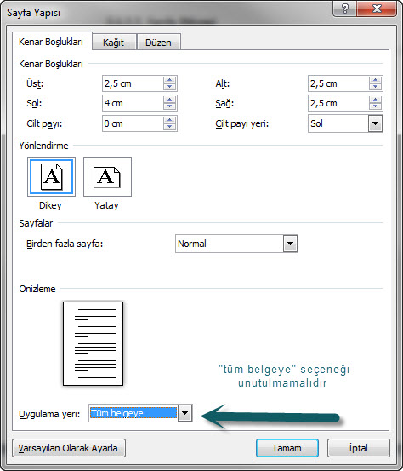

EK 2: Satır Aralıkları ve Yazı Düzeni ayarları

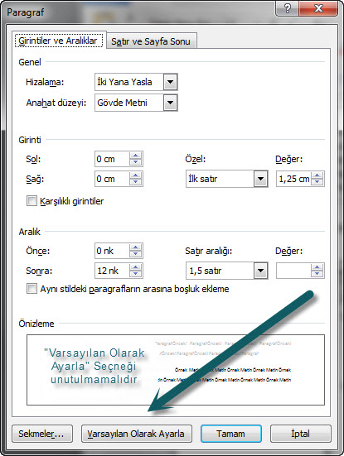

EK 3: Bölüm Sonlarına Kesme eklemek için yapılacak olan ayarlar

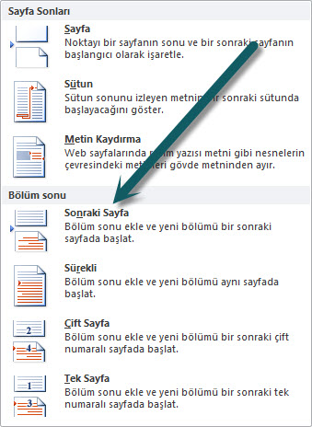

EK 4: Projenin Ön kısmında yer alan Başlıklar için gerekli ayarların yapılması :
Tüm On Kısım Başlıkları “Ön Başlık” olarak tanımlanır. Bunun için öncelikle “Giriş” sekmesi alındaki “Başlık 1” stili üzerinde farenin sağ tuşun basılır ve “değiştir” seçeneği tıklanır.

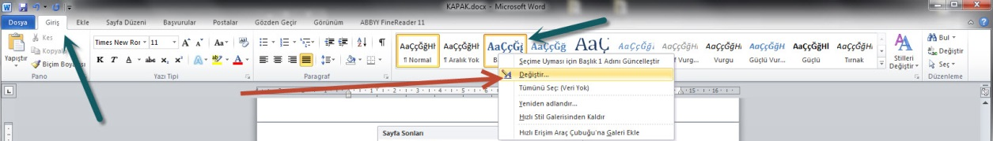

Açılan pencerede “Ad” kısmına “Ön Başlık” yazdıktan sonra “Biçimlendirme” kısmında TNR 12 punto kalın ve siyah seçeneklerini ayarlıyor ve “Biçim” sekmesinin altındaki paragraf sekmesini tıklıyoruz.

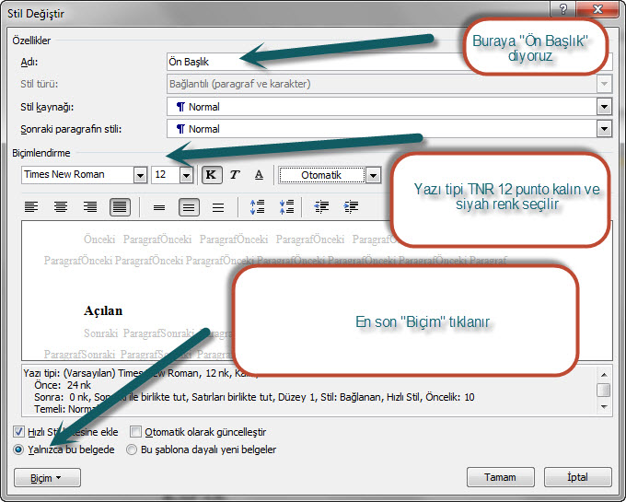
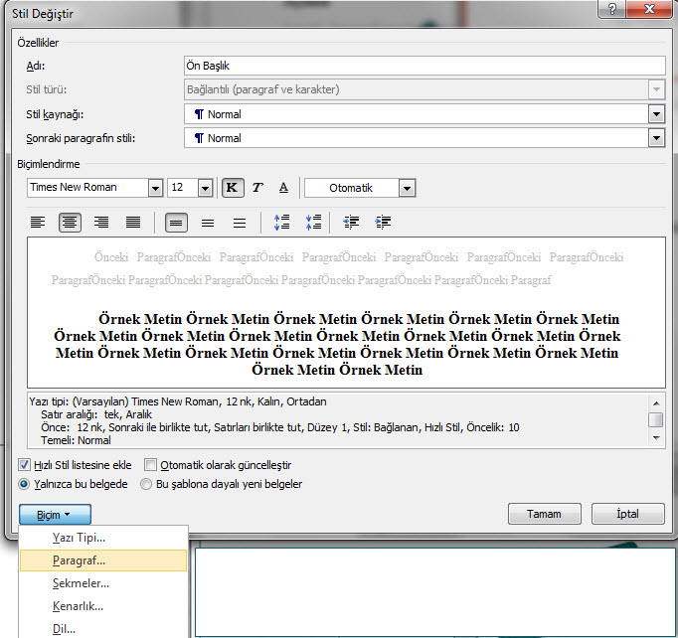
Açılan pencereden aşağıdaki değişiklikler yapılır.
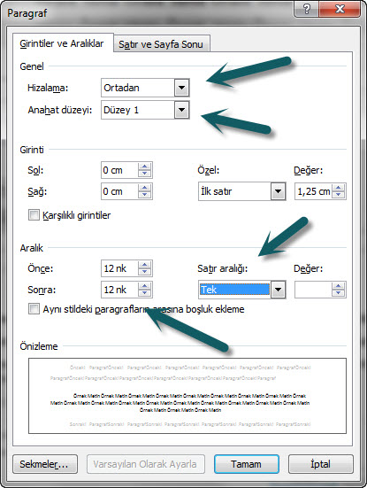

Daha sonra her başlık tek tek seçilerek “Ön Başlık” olarak tanımlanır.

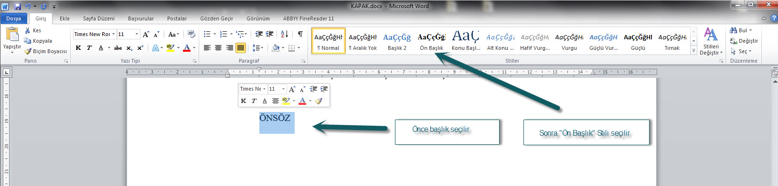

Ek 5: İçindekiler sayfanın ayarlanması

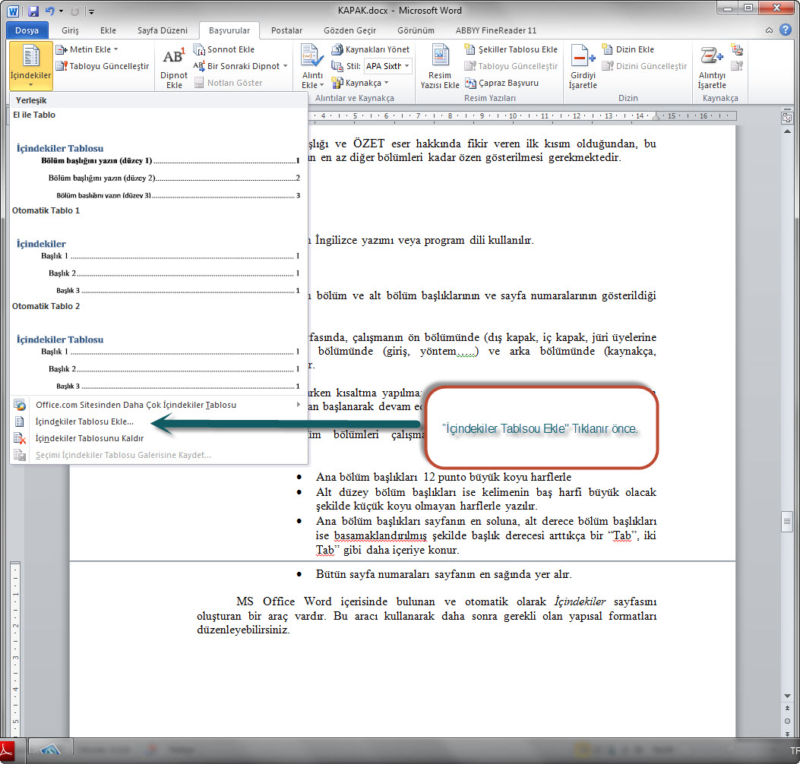

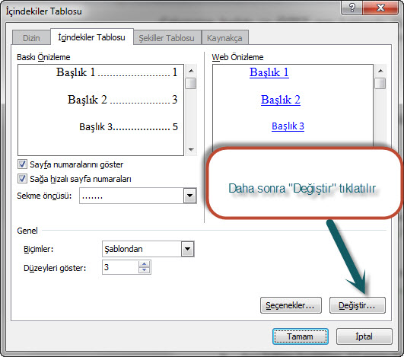
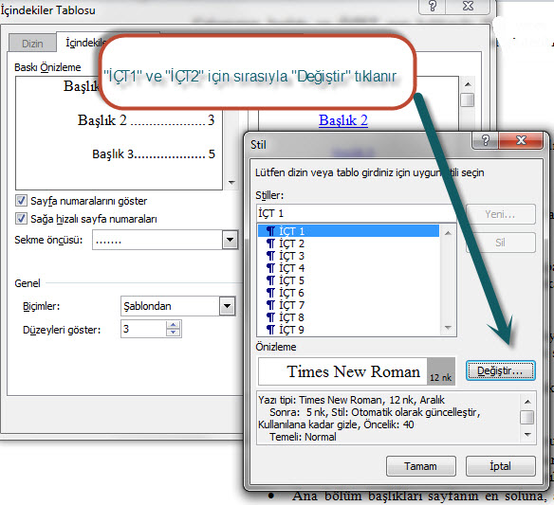

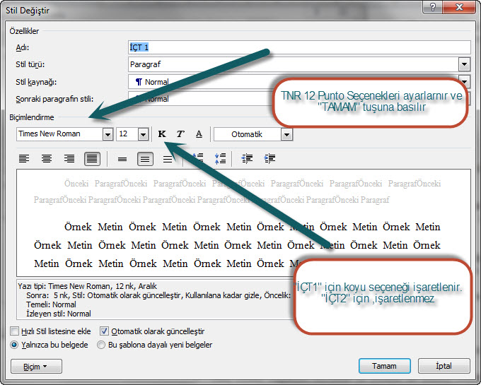

EK 6 : Tablo ve Şekillerin adlandırılması ve listenin oluşturulması

Tablo ya da Şekillere ad vermek için “Başvurular” sekmesinde “Resim Yazısı Ekle” seçilir :
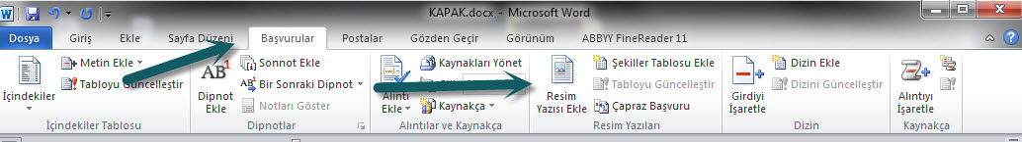

Daha sonra açılan ekrandan “numaralandır” seçeneği tıklanır.
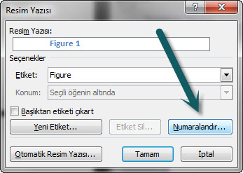
Açılan pencereden “Bölüm Numarası Ekle” kutucuğu işaretlenir. Ve diğer ayarlar görüldüğü gibi bırakılır ve “Tamam” tıklanır.
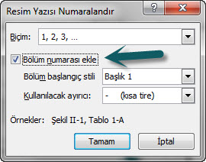
“Resim Yazısı” Penceresi tekrar önümüze geldiğinde “Etiket” seçeneği altında tabloya isim verilecekse “Tablo”, Şekile isim verilecese “Şekil”, grafik’e isim verilecekse “Grafik” seçeneği seçilir.
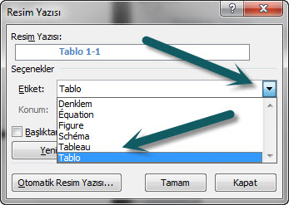
Ve ardından Resim yazısı yazan kısımda iki nokt üstüstüe koularak (:) tablonun ya da şeklin adı yazılır.
Tablo için “Etiket” seçeneğindeki “Seçili öğenin üstünde”, Şekil ve Grafik için “Seçili öğenin altında” seçenekleri seçilir.
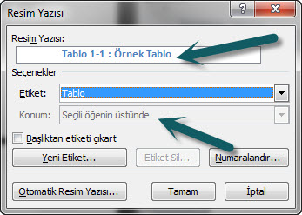
Eğer kullandığınız MS Word Office sürümünde “Etiket” altında Şekil ya da Grafik seçeneği yoksa “Yeni Etiket” seçeneğinden eklenir.
Şekle, Grafiğe ya da Tablo’ya ad verdikten sonra yazı karakterini ve puntosunu ayarlamayı unutmayın. (TNR 11, 1,0 satır aralığı)
Çalışmanızdaki tablolara ve şekillere bu yolla ad verdikten sonra Tablo/Şekil/Grafik Listesi eklemek için “Başvurular” sekmesi altındaki “Şekiller Tablosu Ekle” tıklanır.
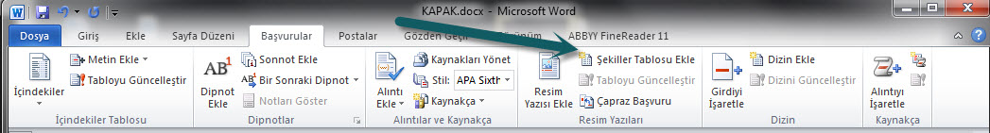
Açılan pencereden öncelikle “Resim Yazısı Etiketi” altında Tablo/Şekil/Grafik seçeneklerinden biri seçilir ve “Değiştir” seçeneği tıklanır.
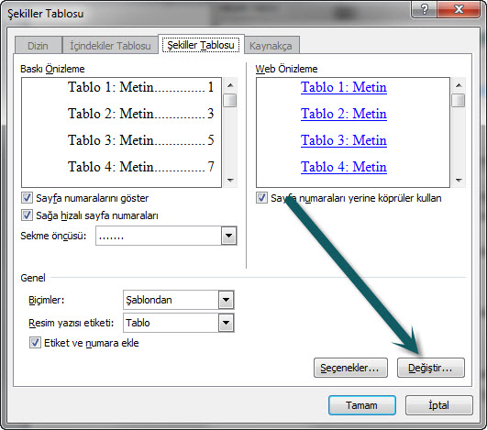
Önümüze gelen pencereden “Değiştir” seçeneği işaretlenir.
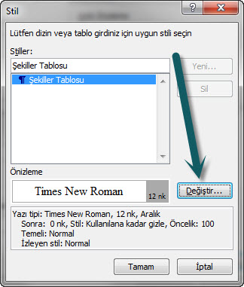
Açılan pencereden yazı biçimi TNR ve 12 punto seçenekleri seçilir ve “Tamam”a tıklanır.
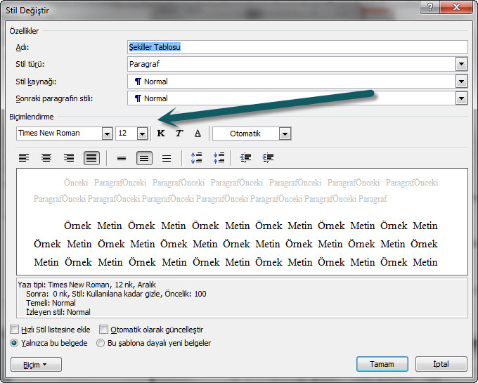
Ek 7 : Projenin Bölüm Numaraları ve Başlık Yazı Biçimlerinin Ayarlanması
Bölüm başlıkları için MS Office Word programında aşağıdaki ayarlar yapılır.
Öncelikle “Giriş” sekmesi altındaki “Stiller” bölümünden “Başlık2” değiştirilir.

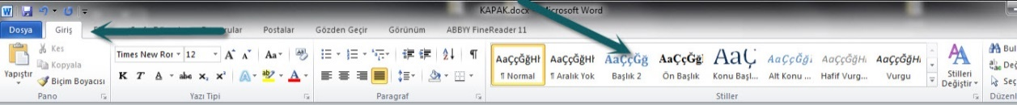
Bunun için “Başlık 2” stili üzerinde sağ tıklanır ve “değiştir” tıklanır.
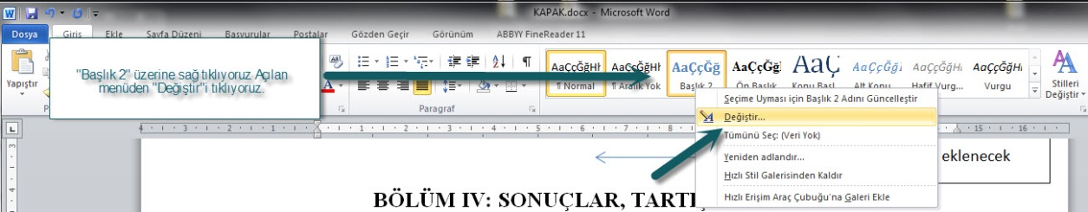

Açılan pencerede aşağıdaki değişikleri yapıyoruz.
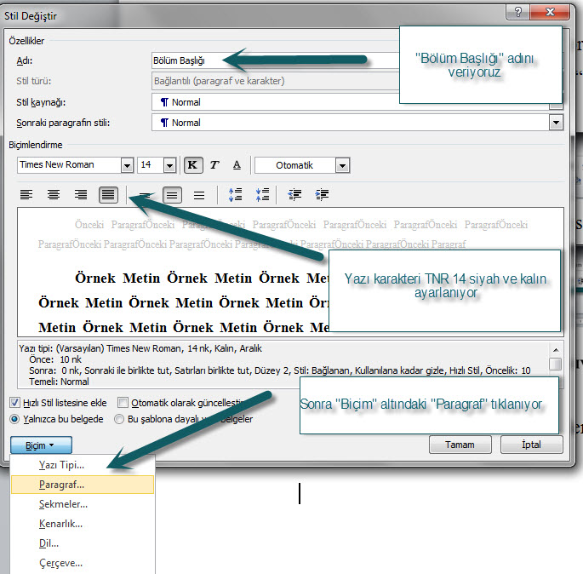

Açılan pencerede aşağıdaki değişiklikler uygulanır.

Daha sonra her Bölüm Başlığı tek tek seçilerek “Bölüm Başlığı” olarak tanımlanır.
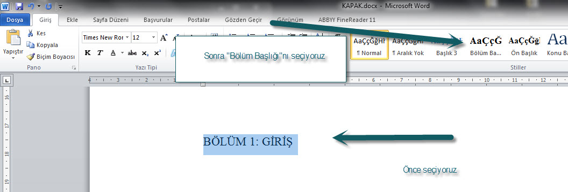

Alt bölüm başlıkları için “Başlık 3” stili aşağıdaki şekilde ayarlanır ve alt bölüm başlıklarına uygulanır.
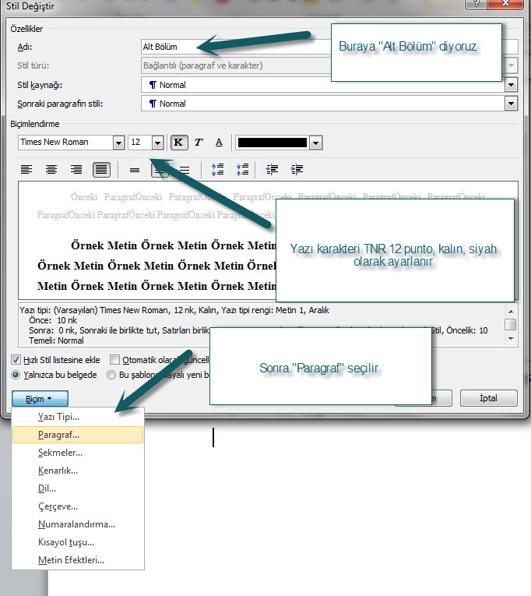

Daha sonra “paragraf” seçeneği aşağıdaki gibi ayarlanır.
